# Java调用R语言基本使用

## 需要安装R语言客户端

1.1 R语言客户端，Windows版本在dmm_xg项目中的doc->R语言支持jar包及语句文件夹中，名称为R-3.2.2-win.exe，如下图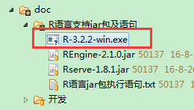

* 1. 找到r语言客户端图标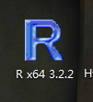双击打开，打开后如下图所示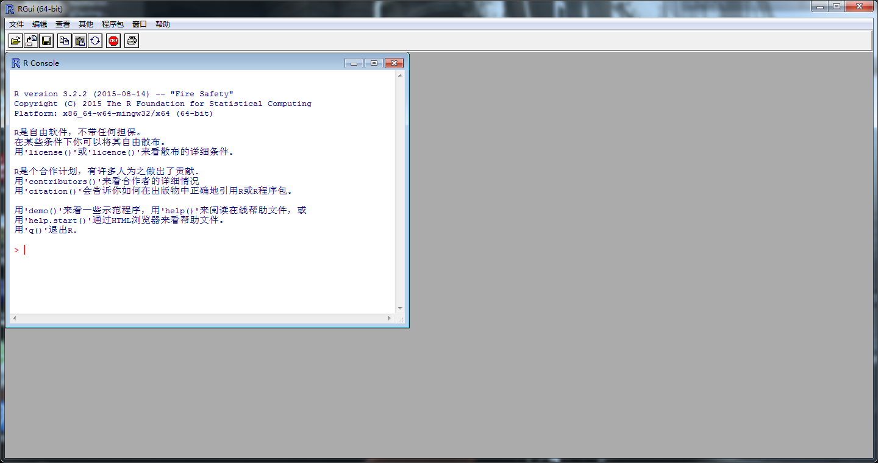
  2. 在R Console 面板中输入install.packages("Rserve")按回车键执行，此时会弹出下图，选择China(Beijing 4)[https] 然后”确定”,
  3. 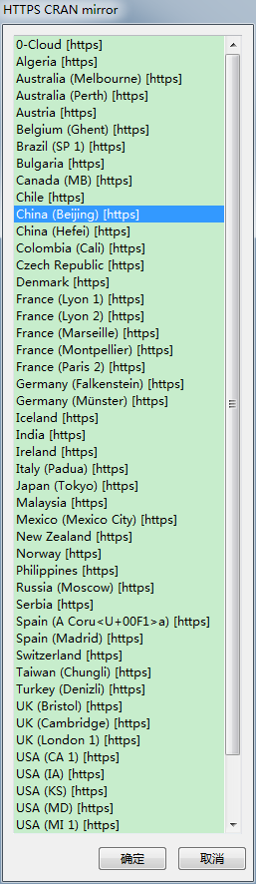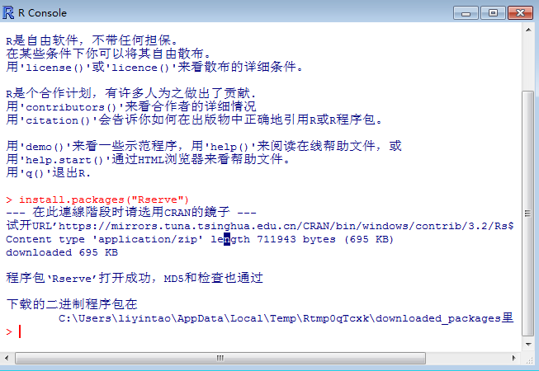如果出现上图结果即为成功安装Rserve
  4. 执行library(Rserve)回车，如果出现警告，再执行一次，如下图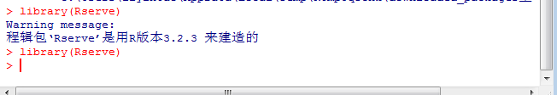
  5. 执行Rserve()语句按回车，如果出现下图，即Rserve服务器启动成功！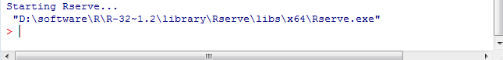此时这个R语言客户端可以最小化放在一边，但不可以关闭！
  6. 完整的语句如下图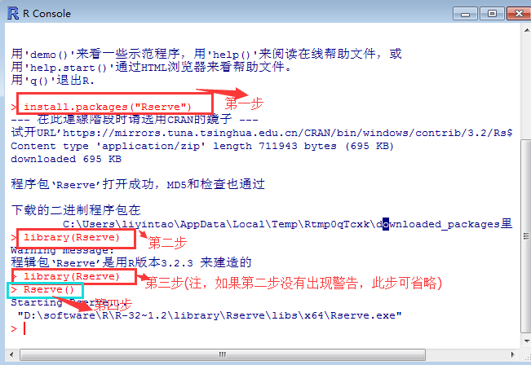

## 二．JAVA调用R语言中的函数

### 2.1 在项目工程中导入相关jar包

2.1.1 在项目工程中的pom.xml文件中加入以下语句即可自动导入REngine-2.1.0.jar和Rserve-1.8.1.jar包：

<dependency>

<groupId>org.rosuda.REngine</groupId>

<artifactId>REngine</artifactId>

<version>2.1.0</version>

<scope>compile</scope>

</dependency>

<dependency>

<groupId>org.rosuda.REngine</groupId>

<artifactId>Rserve</artifactId>

<version>1.8.1</version>

<scope>compile</scope>

</dependency>

注意事项：如果加入语句出现错误可以采用手动执行maven语句加入jar包，此方法需要的jar包和maven语句在dmm_xg项目中的“R语言支持jar包及语句”中，如下图所示

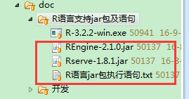

### 2.2．连接Rserve服务器

2.2.1 JAVA语言在使用R语言的时候，只需要打开一次连接就可以了，所以在打开连接的时候采用静态代码块的形式连接Rserve服务器，代码如下：

**static** RConnection *c*;

**static**{

**try** {

*c* = **new** RConnection();//打开连接R语言服务器Rserve

} **catch** (RserveException e) {

e.printStackTrace();

}

}

可以参考项目dmm_xg中的RUtils.java文件中的写法

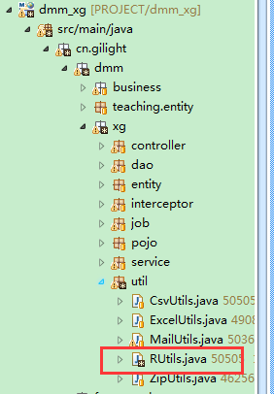

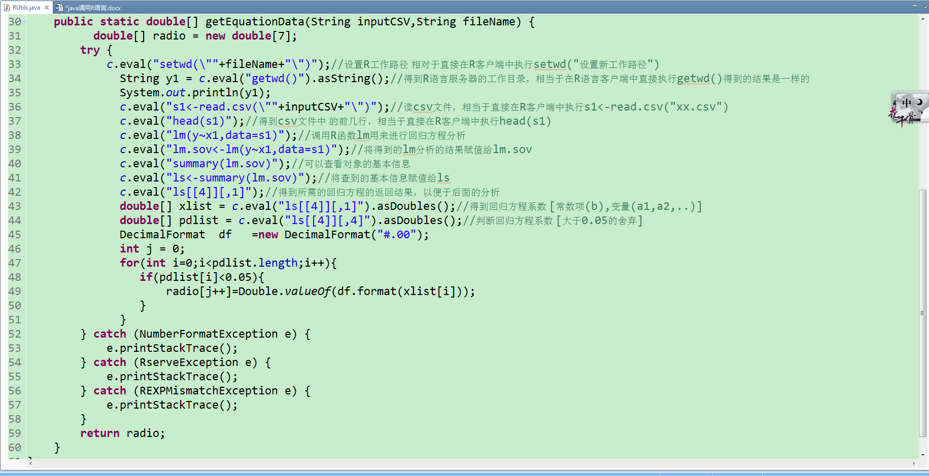

### 2.3 使用R语言函数

2.3.1 连接成功后就可以使用R语言中的函数了，语法如下：

c.eval("R语言函数");

例如：在java中调用c.eval("getwd()"); 相当于在R语言客户端中直接执行getwd()函数，此函数的目的是得到当前的工作目录

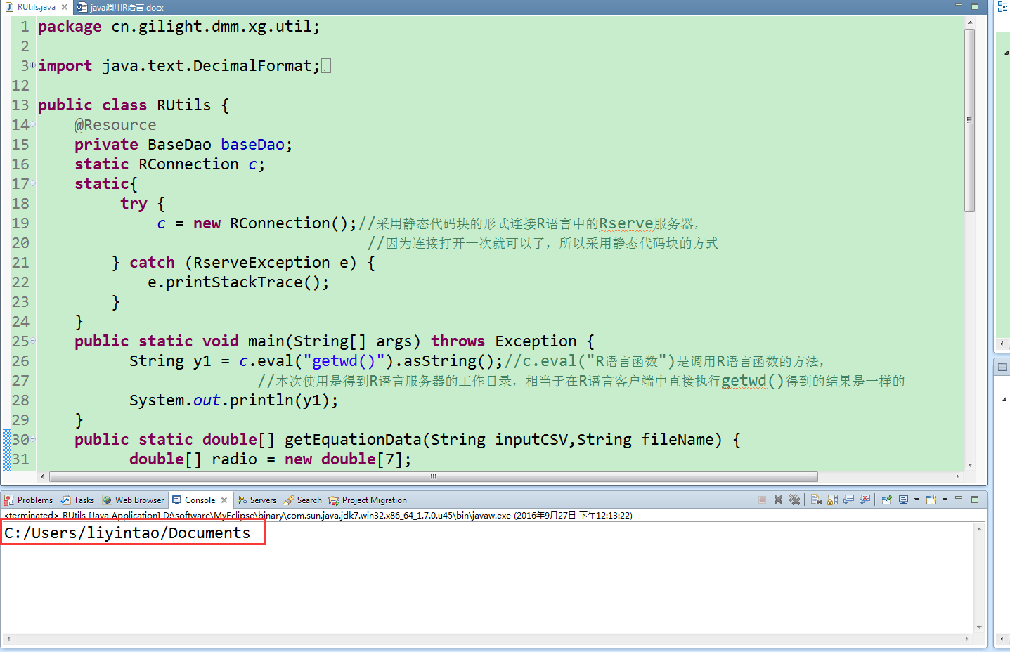

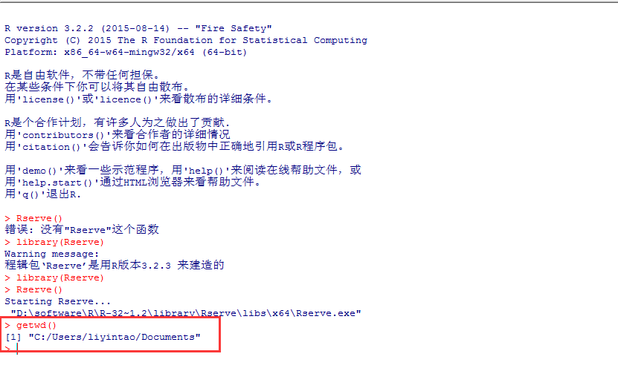

# 三．主要事项

在安装R语言客户端的时候，如果服务器或者自己的电脑无法联网的时候，那么在执行1.3步骤中的install.packages("Rserve")会出现错误，这时候的解决方法是：

将项目dmm_xg中“R语言支持jar包及语句”中的Rserve.zip压缩包解压，将解压后的整个文件夹放入到R语言安装目录下的library文件夹下，然后就可以跳过1.3步骤，执行下一个步骤

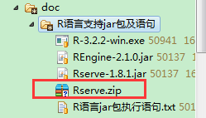

例如我的R语言安装目录为D:\software\R\R-3.2.2，就讲上述解压后的文件夹放入D:\software\R\R-3.2.2\library中 如下图所示：

